南海区以工代训补贴申请系统操作指南

目录
1.系统登录 1
1.1系统网址 1
1.2单位注册 2
1.3常见问题 3
2. 补贴申请 3
3.办理结果查询 11
4.补贴人员查询 12
5.经办机构联系方式 13

1.系统登录

1.1系统网址
建议使用谷歌浏览器或IE9.0以上版本浏览器。
系统网址：http://ggfw.gdhrss.gov.cn/YCZG
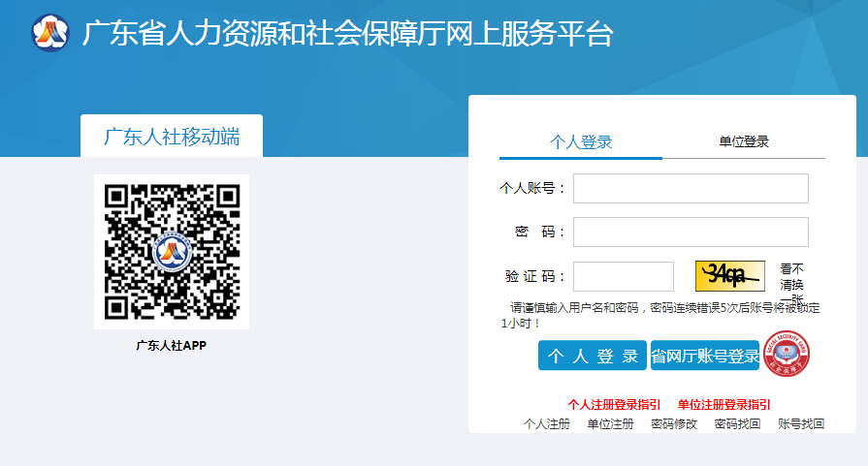

1.2单位注册（如已注册，可直接跳到2.补贴申请）
- 【非常重要】账号使用说明
- 单位账号注册，必须使用已实名过的个人账号进行注册，否则无法进行单位信息注册；
- 注册时请登记统一社会信用代码、单位名称全称，否则历史办事记录无法查看；
- 单位账号可绑定子账号（个人账号），并使用子账号登录办理业务（非必须）；
- 单位账号可绑定多个子账号，并授权不同业务事项权限。

- 操作流程（个人注册--->单位注册--->登录个人账号--->办理单位业务）
- 单位注册，务必使用统一社会信用代码、单位名称全称注册，否则影响业务办理。
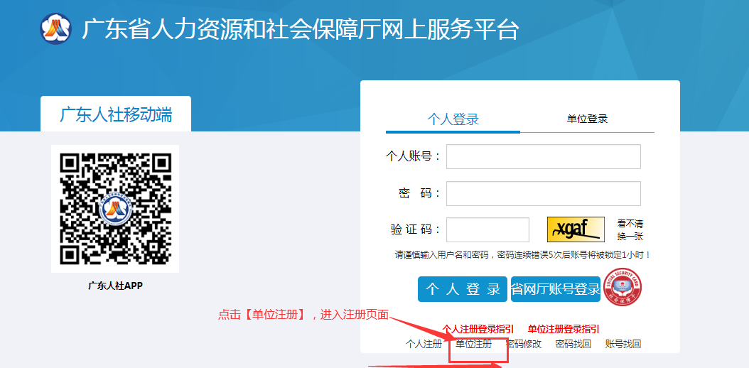

- 如使用个人账号登录，则按下图选择办理单位业务：

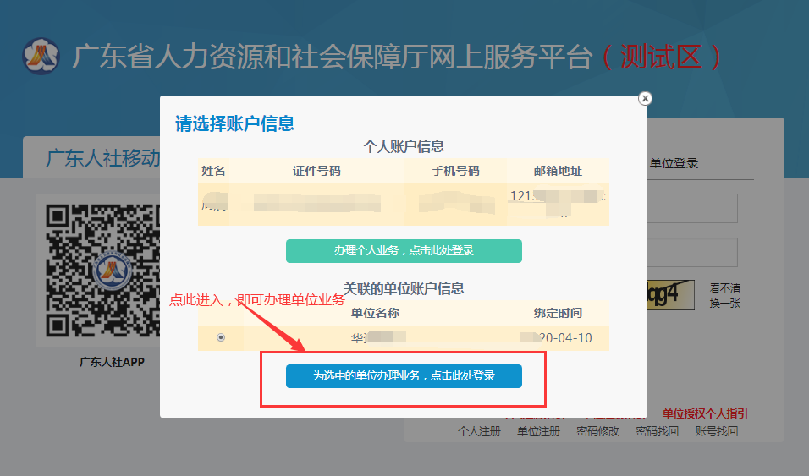

1.3常见问题
- 【非常重要】办理业务时如获取单位信息有误，或无法保存，请联系人社部门修改或补全单位信息。
- 【非常重要】申请过程中提示“外厅局接口异常，请联系业务部门！”，请尝试多次操作。

补贴申请
（1）入口：单位补贴业务→以工代训补贴→“立即办理”
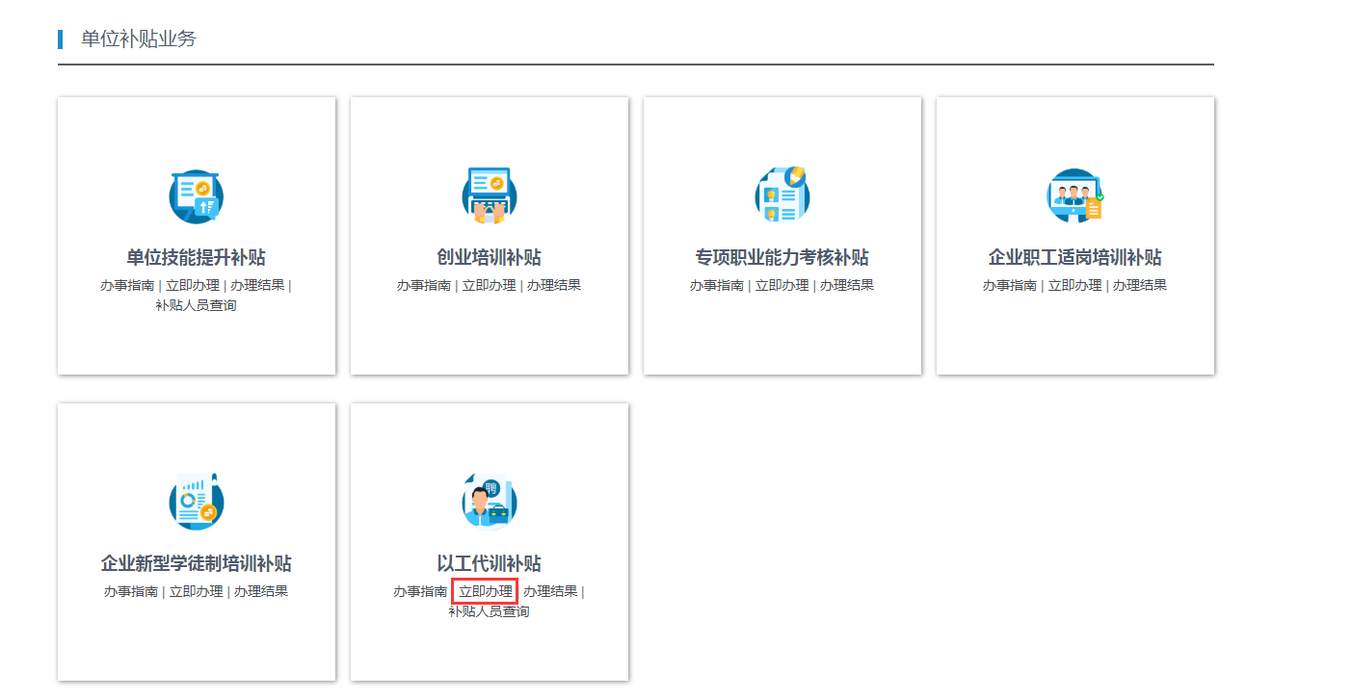
（2）阅读承诺书，并勾选同意，点击“确认按钮”
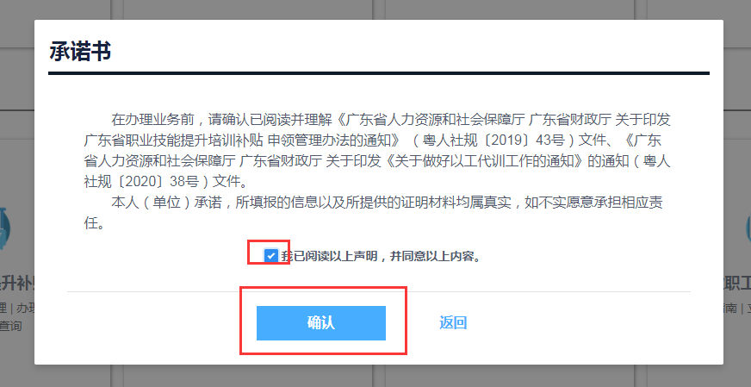

（3）填写单位基本信息，标*为必填
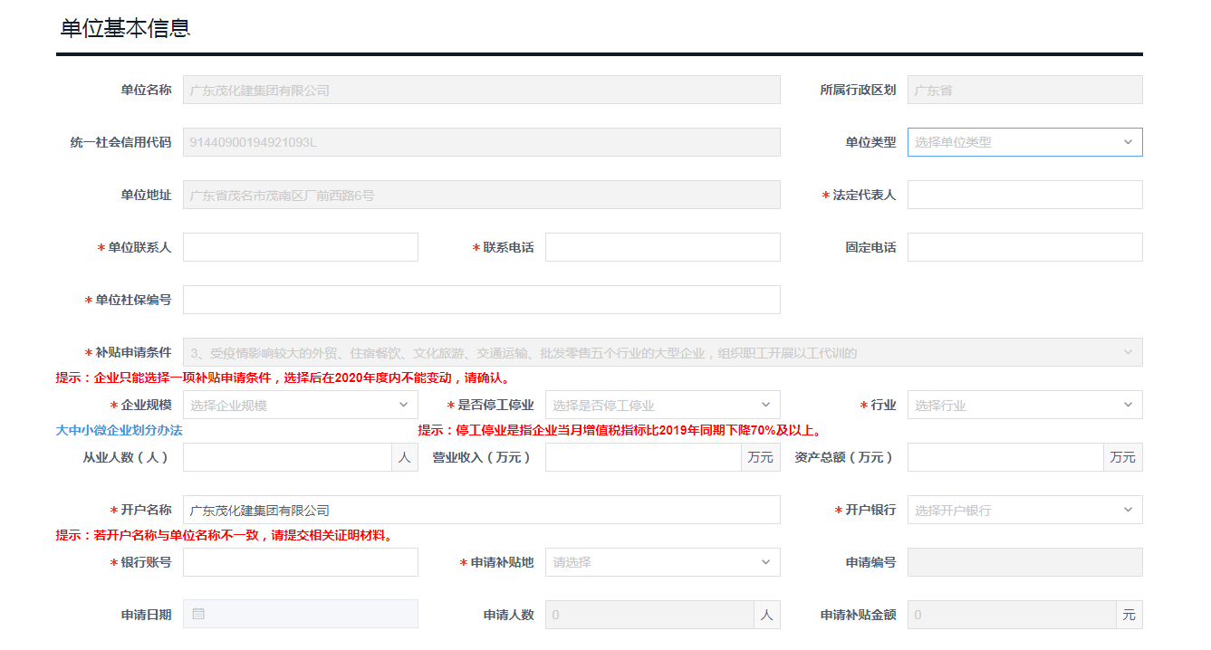
注意：A.单位社保编号（即单位管理码，一般为11或31开头，12位数，可尝试输入“11070+单位社保号”，如果系统仍然报错，请到社保窗口打印《在职人员缴费花名册》查看单位管理码填入。编号需准确输入，系统会校验是否准确）
B.补贴申请条件按企业实际情况选择，选定保存后不能修改；如果确实选择错误，删除该条申请，则该条申请作废，需重新填报申请（通过“办理结果”进入，未提交的可直接删除；已提交待审核的可撤回后删除或者联系镇街人社部门退回删除）。——同一个企业在2020年度再次申请补贴时，补贴申请条件默认上一次的，不允许修改。
C.开户名称、开户银行、银行账号按照企业基本账户信息填写，确保准确。
D.申请补贴地选择企业参保地所属区——“佛山市南海区”，选定保存后不能修改；如果确实选择错误，删除该条申请，则该条申请作废，需重新填报申请（通过“办理结果”进入，未提交的可直接删除；已提交待审核的可撤回后删除或者联系镇街人社部门退回删除）。

（4）填写完毕后，点击“保存”按钮
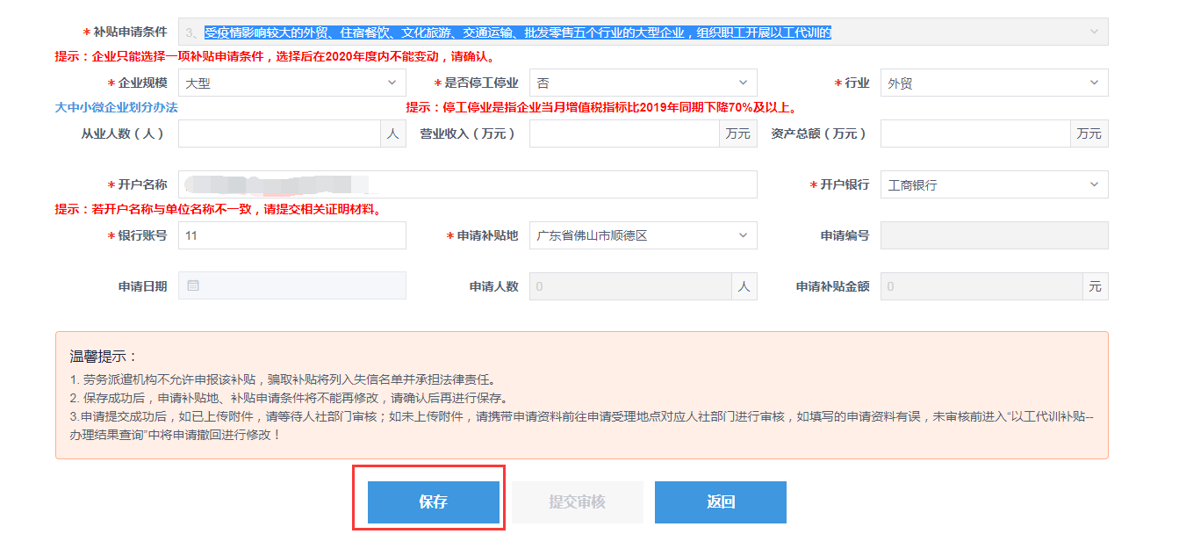

（5）录入单位补贴月份信息（若补贴申请条件选择：“2.受疫情影响出现生产经营暂时困难导致停工停业的中小微企业（企业当月增值税指标比2019年同期下降70%及以上），组织职工开展以工代训”或“3.受疫情影响较大的外贸、住宿餐饮、文化旅游、交通运输、批发零售五个行业的大型企业，组织职工开展以工代训的”，则需要进行该操作；若补贴申请条件选择1或4，则跳过该步，直接录入申报人员信息——即第（6）点）
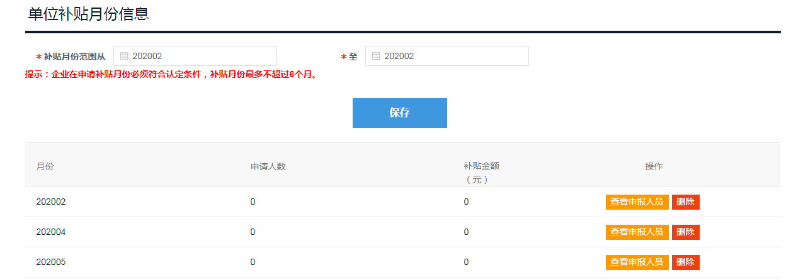
注意：单位补贴月份信息不要求连续，可以多次录入，选定补贴月份范围后，每点击一次“保存”，则录入一次月份信息。
例如：A.如单位拟申请补贴月份为202001-202006，则可直接选定补贴月份范围从“202001”至“202006”，并点击保存即可。
B.如单位拟申请补贴月份为202001、202003-202007，则分开两次录入，第一次选定补贴月份范围从“202001”至“202001”，并点击保存；第二次选定补贴月份范围从“202003”至“202007”，并点击保存即可。
C.如单位拟申请补贴月份为202001、202003、202005......，则分开N次录入，第一次选定补贴月份范围从“202001”至“202001”，并点击保存；第二次选定补贴月份范围从“202003”至“202003”，并点击保存，第三次选定补贴月份范围从“202005”至“202005”，并点击保存，以此类推，最多保存6个月份。

- 录入申报人员信息
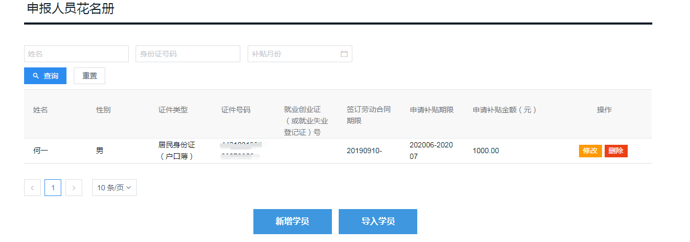
A.可选择单个学员依次录入，具体操作：选择“新增学员”→按要求录入标*字段信息→录入补贴月份（录入规则同上第（5）点）。
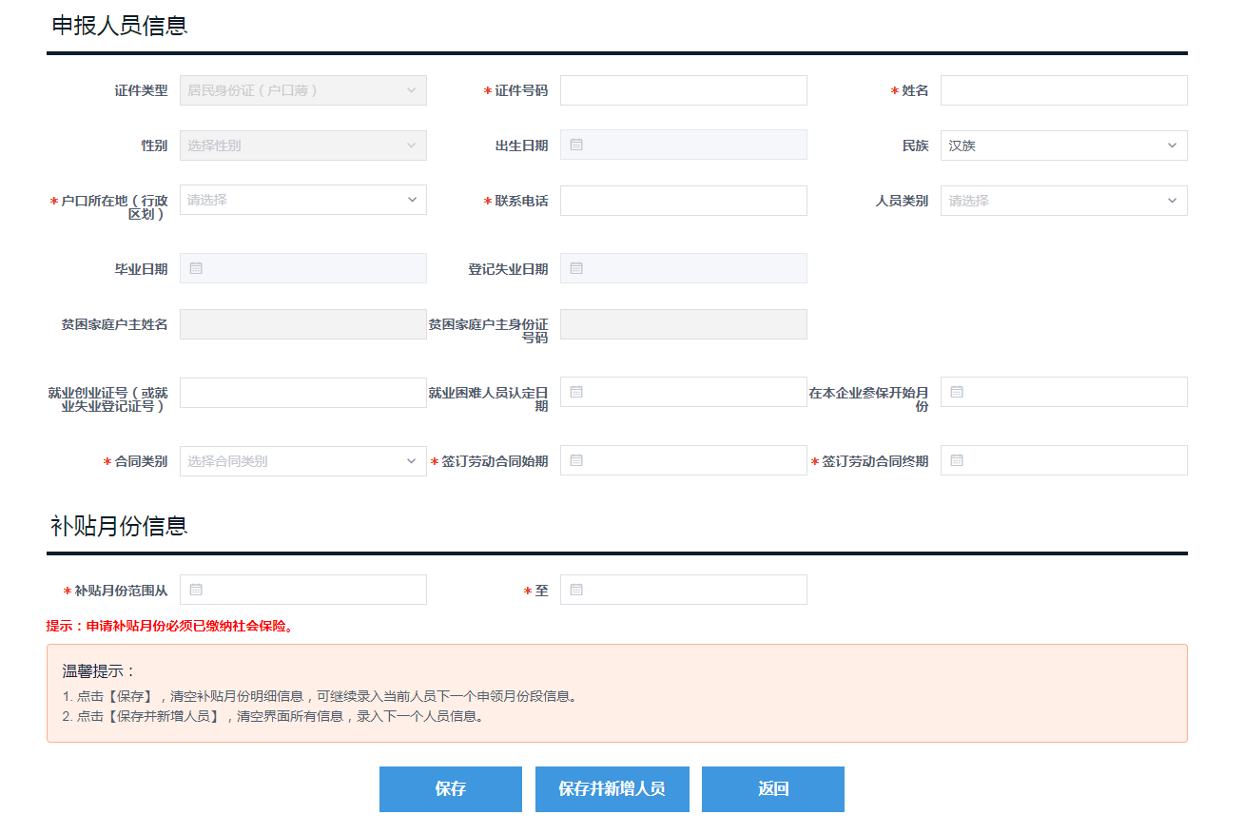
B.也可选择批量导入学员，具体操作：选择“导入学员”→点击“下载模板”→按要求填写模板中标红字段信息→点击“导入人员”，导入表格，上传数据→等待系统处理结果
备注1：导入后系统处理状态显示“待处理”，一般系统会校验一段时间，如系统处理状态长期没有更改，可点击返回后再次进入“导入学员”页面查看结果
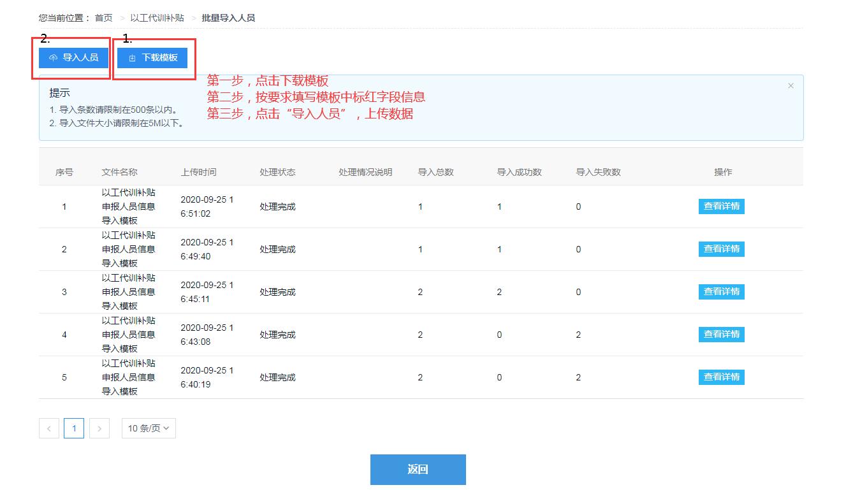
备注2：如果系统显示部分数据导入失败，则点击“查看详情”查看原因，并可以点击“导出”按钮，导出失败数据后重新修改再提交。
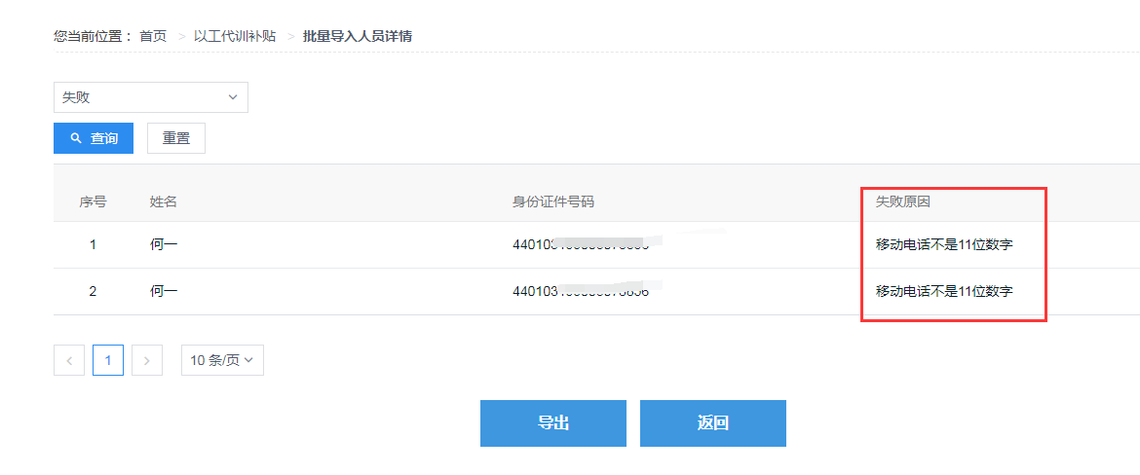
备注3：批量导入时，如果学员补贴月份不连续，可以分多条数据录入；如果补贴月份不连续的学员较多，也可以分多个表格多次导入。
例如：同一学员补贴月份为202003和202007，则可在同一表格里分两条数据录入。
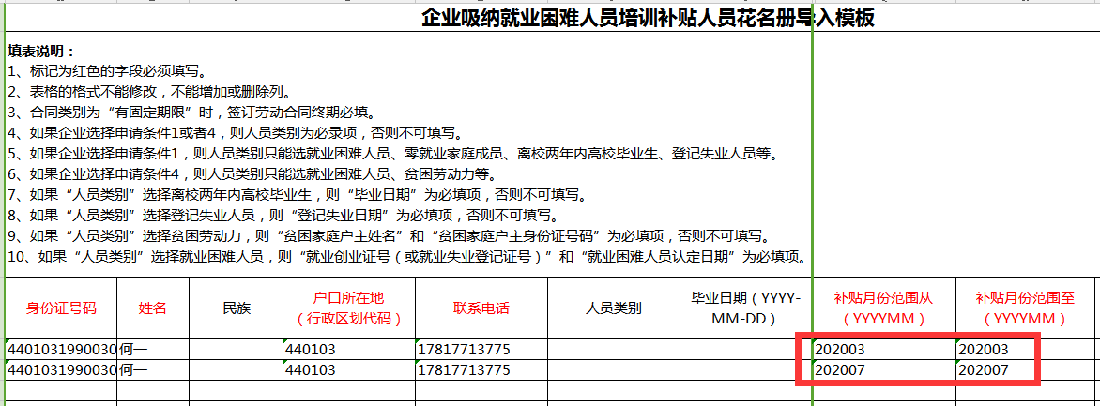
备注4：批量导入时，户口所在地行政区划代码建议输入身份证前2位即可，以免与系统校验字典不符。
备注5：当录入人员后，系统出现报错提示“上传模板上的姓名(***)与基本信息的姓名(***)不一致”时，企业应先核对员工数据是否有录错，如果确认无误，则将学员身份信息材料发镇街人社部门处理。

- 核查确认导入结果
录入/导入全部学员信息后，点击“返回”按钮，回到“单位补贴月份信息”，核查确认各月份补贴申请人数和金额是否准确。
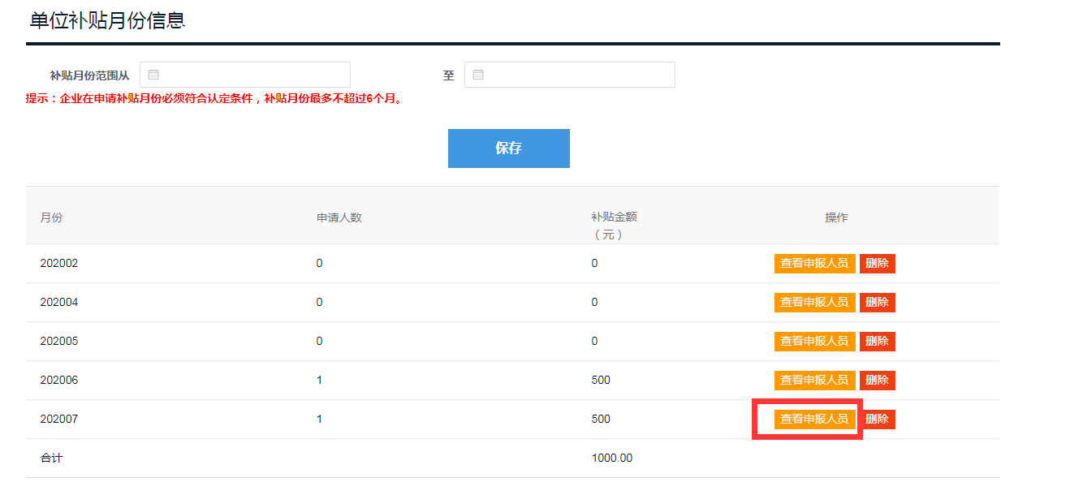
可以点击“查看申报人员”查看对应月份补贴人员明细，如有错误并可进行勾选删除。
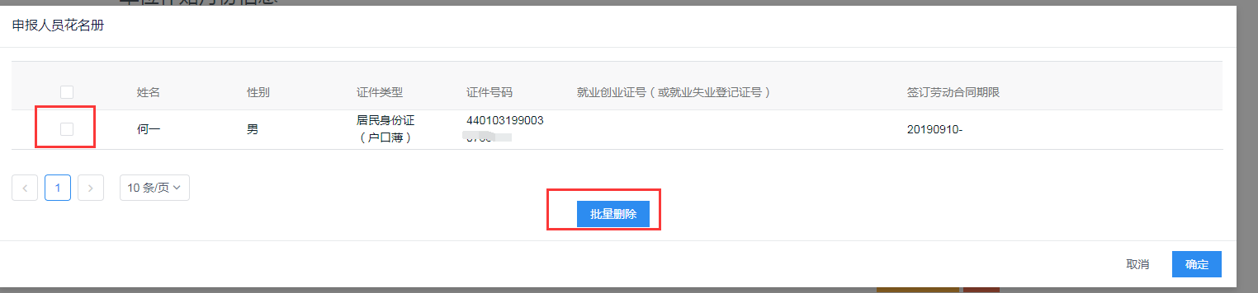

- 上传附件
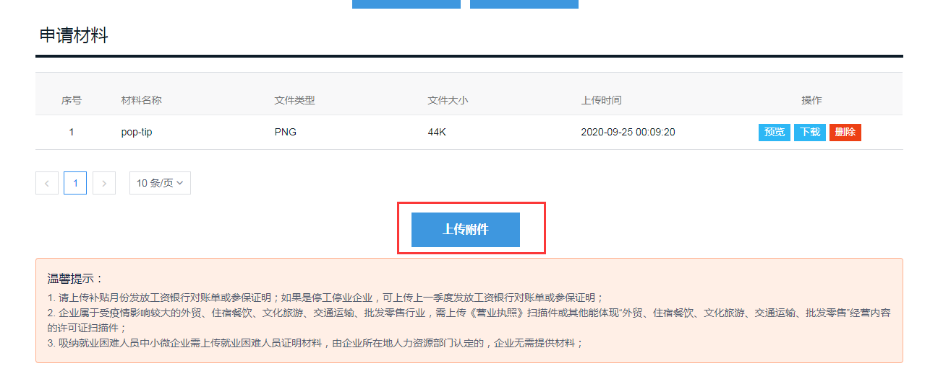
下拉至“申请材料”，点击“上传附件”按钮，上传以下资料（扫描件）：
（一）新吸纳就业困难人员的中小微企业需导入材料：
1.企业营业执照；
2.企业的银行基本账户《开户许可证》或《基本存款账户信息》；
3.符合领取以工代训补贴条件所在月的发放工资银行对账单或参保证明（各区人社部门可核实职工参保情况的，则无需提供发放工资银行对账单）；
4.就业困难人员证明材料（如就业困难人员类型由企业所在地人社部门认定的，则企业无需提供该项材料）。
（二）停工停业的中小微企业需导入材料：
1.企业营业执照；
2.企业的银行基本账户《开户许可证》或《基本存款账户信息》；
3.上一季度发放工资银行对账单或参保证明（各区人社部门可核实职工参保情况的，则无需提供发放工资银行对账单）。
（三）受疫情影响较大行业的大型企业需导入材料：
1.企业营业执照，如营业执照没有直接体现五大行业经营内容的，则需再提供有关部门颁发的能体现“外贸、住宿餐饮、文化旅游、交通运输、批发零售”经营内容的许可证；
2.企业的银行基本账户《开户许可证》或《基本存款账户信息》；
3.符合领取以工代训补贴条件所在月的发放工资银行对账单或参保证明（各区人社部门可核实职工参保情况的，则无需提供发放工资银行对账单）。
（四）吸纳本省户籍就业困难人员就业企业需导入材料：
1.企业营业执照；
2.企业的银行基本账户《开户许可证》或《基本存款账户信息》；
3.符合领取以工代训补贴条件所在月的发放工资银行对账单或参保证明（各区人社部门可核实职工参保情况的，则无需提供发放工资银行对账单）；
4.就业困难人员证明材料（如就业困难人员类型由企业所在地人社部门认定的，则企业无需提供该项材料）。

- 提交审核
上拉至“单位基本信息”，点击“提交审核”，完成补贴申请。
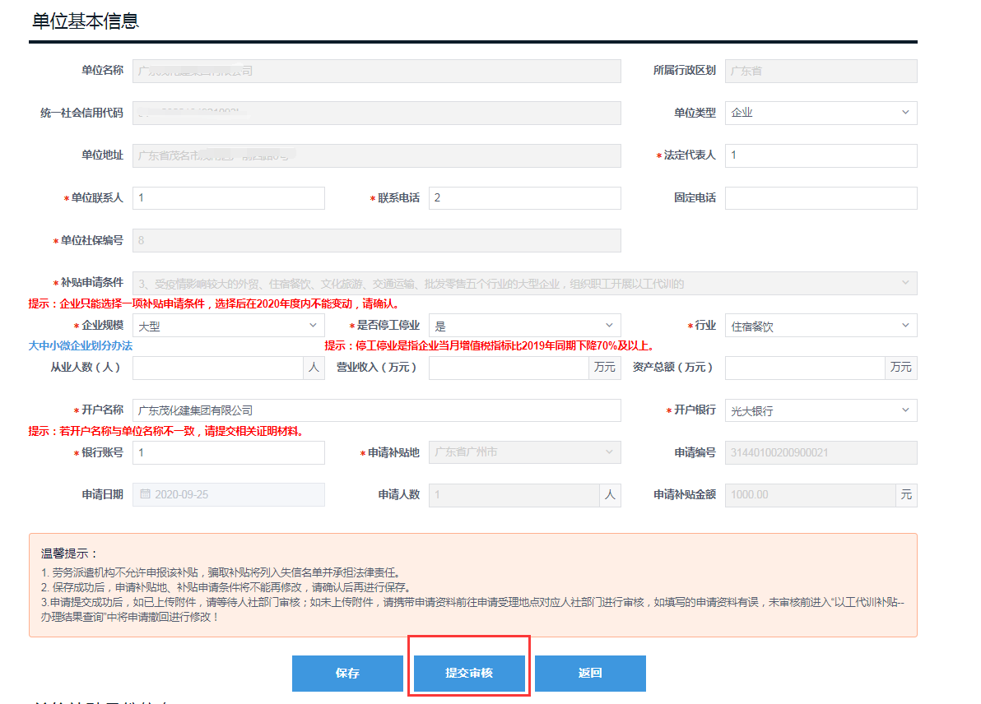

3.办理结果查询
3.1功能入口
以工代训补贴→办理结果
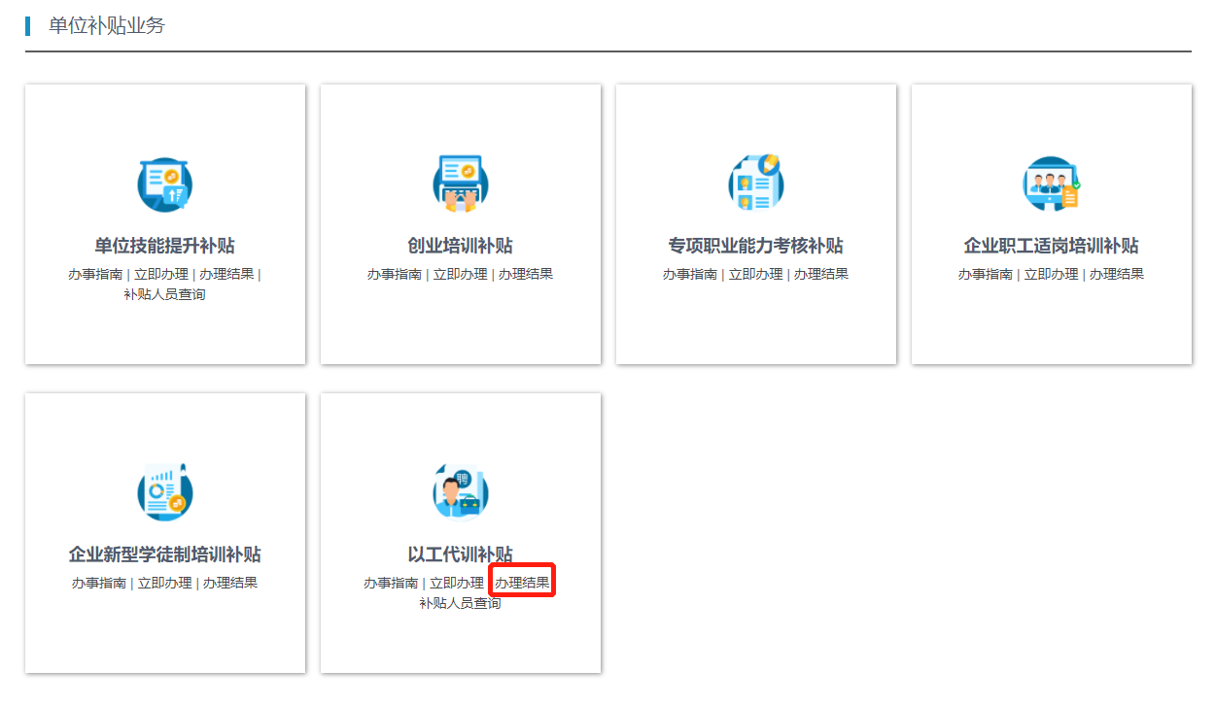
3.2功能说明：查询备案信息及审核情况。
3.3操作步骤
- 培训备案查询：输入查询条件，点击进入处理链接查看详情。
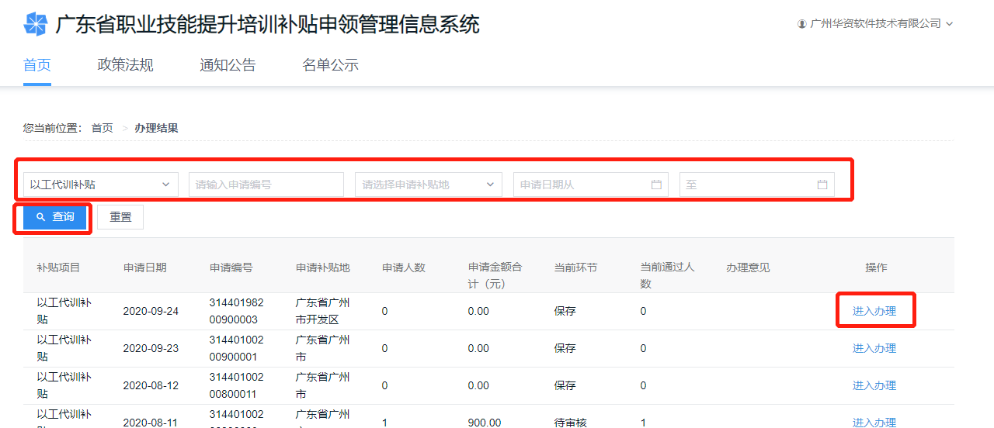
点击【进入处理】，可查看详细信息，同时可进行如下操作：
【删除】、【修改】：补贴申请未提交或退回；
【提交审核】：进入修改界面，补贴申请未提交或退回的业务记录。
【取消申请】：补贴申请已提交待审核的业务记录。
【下载申请表、下载花名册、导出花名册】：补贴申请提交审核的业务记录可操作。

4.补贴人员查询
4.1功能入口：以工代训补贴→补贴人员查询
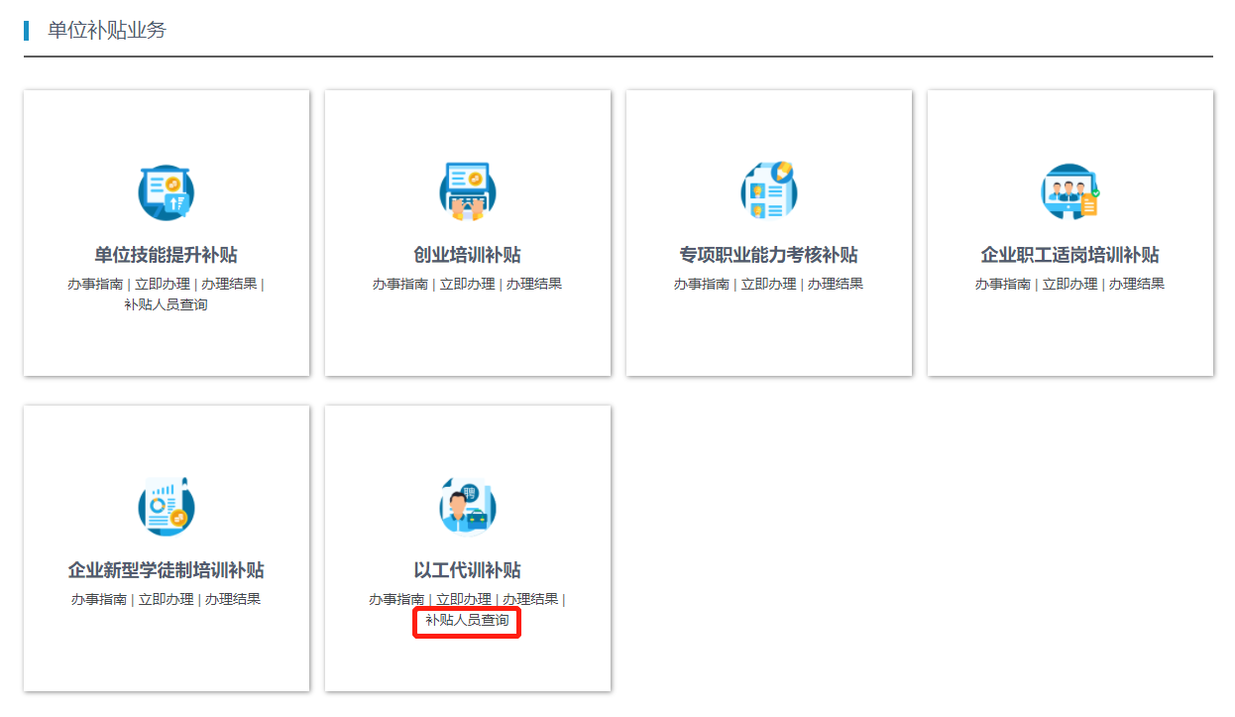
4.2功能说明：查询以工代训补贴人员信息。
4.3操作步骤：输入人员姓名或证件号码进行查询。
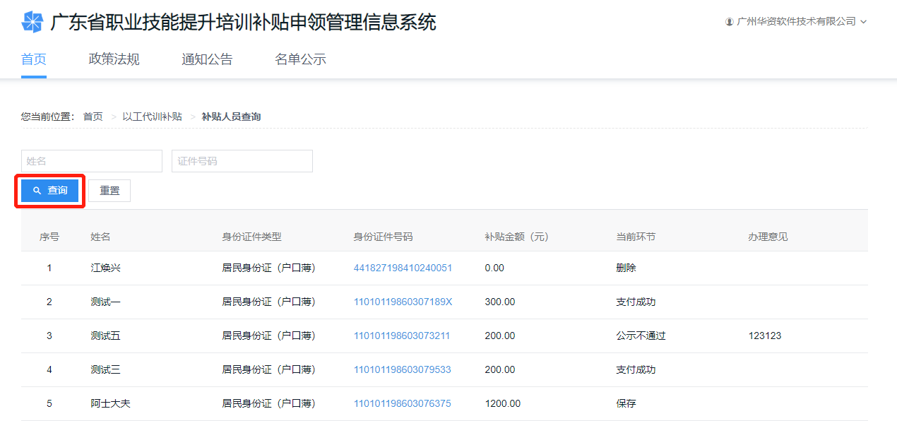

5.经办机构联系方式：
镇街 | 工作窗口地址 | 咨询电话
桂城 | 平洲培正横路5号桂城人社分局 | 86773637
九江 | 九江镇新堤西路人社九江分局 | 86581519
西樵 | 西樵镇樵高路广播电视站一楼“停车场”内的群众来访综合服务厅 | 81038205
丹灶 | 丹灶镇金沙城区金兴路4号3座 | 86613888
狮山 | 狮山镇政和路人力资源和社会保障局狮山分局就业培训股 | 86681509
 | 狮山镇小塘三环西路汽车总站旁 | 86639883
 | 狮山镇罗村罗湖一路28号 | 86431999
 | 狮山镇官窑城区起凤东路16号 | 85887525
 | 狮山镇松岗大道桥西80号 | 85225909
 | 狮山镇颜峰大道1号之一 | 81822520
大沥 | 大沥博爱东路8号人力资源和社会保障局大沥分局二楼203室 | 85582002
里水 | 里水镇里水大道中30号 | 85101813

